

**详**

**细**

**设**

**计**

**说**

**明**

**书**

**《签了么考勤系统》**

编写日期：2019.11.7

**目录**

目录

1. 引言 6

1.1 编写目的 6

1.2 项目背景 6

1.3 定义 6

1.4 参考资料 6

2.软件结构概述 6

3.模块设计 7

3.1 模块1：系统登陆模块 7

**3.1.1** 功能描述 7

**3.1.2** 接口描述 7

**3.1.3** 内部元素结构 7

**3.1.4** 人机界面设计 8

**3.1.5** 子程序设计 8

**3.1.6** 模块测试设计 9

3.2 系统界面模块 9

3.2.1 功能描述 9

3.2.2 接口描述 9

3.2.3 内部元素结构 9

3.2.4 人机界面设计 9

3.2.5 子程序设计 10

3.2.6 模块测试设计 10

3.3 考勤功能模块 10

3.3.1 功能描述 10

3.3.2 接口描述 10

3.3.3系统界面模块与考勤查询功能接口 10

3.3.4 内部元素结构 10

3.3.5 人机界面设计 11

3.3.6 子程序设计 12

3.3.7 模块测试设计 12

3.4 考勤查询模块 13

3.4.1 功能描述 13

3.4.2 接口描述 13

3.4.3查询功能模块与后台管理模块接口 13

3.4.4 内部元素结构 13

3.4.5人机界面设计 13

3.4.6 子程序设计 14

3.4.7 模块测试设计 14

**项目组：**

|  |  |  |
| --- | --- | --- |
| **学号** | **姓名** | **角色** |
| **201731024227** | **何宸锐** | **组长** |
| **201731024208** | **刘俊** | **组员** |
| **201731024206** | **姜仪** | **组员** |
| **201731024210** | **匡小娟** | **组员** |
| **201731024202** | **吴明益** | **组员** |
| **201731024116** | **雷槟源** | **组员** |
| **201731024129** | **涂才森** | **组员** |

**修改日志**

|  |  |  |
| --- | --- | --- |
| 修改者 | 修改日期 | 备注说明 |
| 涂才森 | 2019.10.09 | 编写 |
| 涂才森 | 2019.10.11 | 编写测试部分 |
| 涂才森 | 2019.10.13 | 修改全文 |
| 何宸锐 | 2019.10.16 | 总体核对 |
| 刘俊 | 2019.11.7 | 完善结构概述 |
| 匡小娟 | 2019.11.7 | 考勤功能模块 |
| 姜仪 | 2019.11.7 | 考勤查询模块 |
|  |  |  |
|  |  |  |
|  |  |  |

# 引言

## 编写目的

对“签了么”考勤系统的内部结构的详细介绍，根据概要设计划分的模块，针对每个模块详细说明模块简单的关系与接口设计，详细的介绍每个模块的内部子程序设计。为后面的产品开发打好坚实的基础，并进一步理清思路，为进行后面的实现和测试作准备。本详细设计说明书的预期读者为本项目小组的成员以及对该系统感兴趣的人员。

## 项目背景

考勤管理系统对学校全体学生的资料和考勤情况进行管理，通过每日的打卡把出勤信息输入到学校的考勤管理中心，保存学生每节课的出勤情况，以便于统计学生的出勤情况。同时方便教务人员、老师查阅，即节省了人力，又省去了中间的很多容易出错的步骤。此产品提供用户友好接口，是满足学校管理需求的软件，提高学校对学生的管理效率，从而完善学校的管理制度。

这是一个服务性质的平台，为用户提供更好的课堂教学体验，也为师生省去了一些课堂考勤不必要的麻烦。

## 定义

单词数据：预先存储在数据库中的单词数据；

命令数据：各模块间的交互指令；

收录数据：用户输入的数据；

分享数据：用户想要分享的数据。

## 参考资料

无

# 2.软件结构概述

**功能要求：**

(1)添加功能:程序能够添加学生的信息和缺课记录，提供相应界面供用户选择所要添加的类别。

(2)查询功能:可根据学号、姓名等信息对已添加的学生记录进行查询，如果未找到，给出相应的提示信息，如果找到，则显示相应的记录信息。还可以按课程名、学生姓名对缺课记录进行查询。

(3)显示功能:可显示当前系统中签到学生的签到记录和缺课记录；可以显示签到情况；可以显示登录情况。

(4)编辑功能:教师可以对学生的签到记录进行修改。

(5)删除功能:教师可以对学生的签到记录，学生信息进行删除。

(6)统计功能:能根据多种参数进行统计。能按课程名统计出学生旷课的信息、还可以按姓名统计出任意一学生的旷课情况。

(7) 保存功能:可将当前系统中各类记录存入文件中，存入方式任意。

(8)读取功能:可将保存在文件中的信息读入到当前系统中，供用户进行使用。

根据以上的功能划分，可将整个考勤系统分为系统登陆模块、系统界面模块、考勤功能模块及考勤查询模块。

**初步设计：**

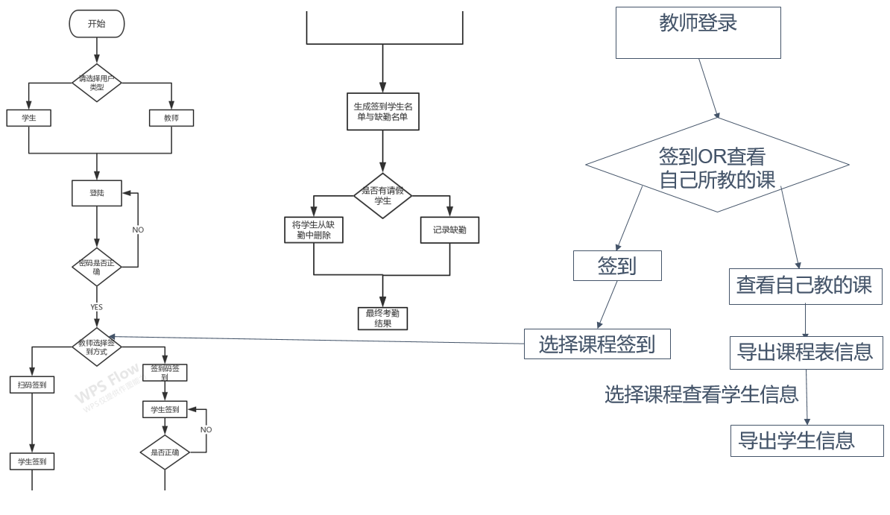

# 3.模块设计

## 3.1 模块1：系统登陆模块

### **3.1.1 功能描述**

实现用户的安全登陆并表示出登陆用户的角色:实现不同用户的登陆，通过接口的不同，实现不同用户的功能区分。

### **3.1.2 接口描述**

系统登陆模块连接后台管理模块

### **3.1.3 内部元素结构**

主要包含用户名及密码两种元素；

子程序为教师登陆及学生登陆：

### **3.1.4 人机界面设计**

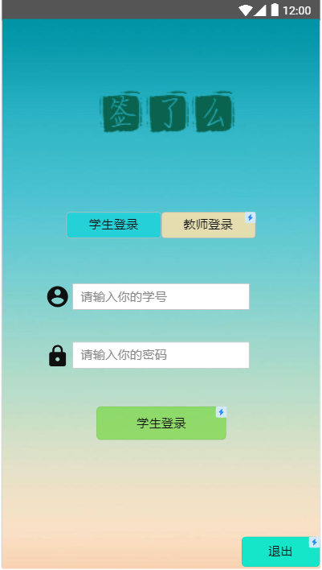

### **3.1.5 子程序设计**

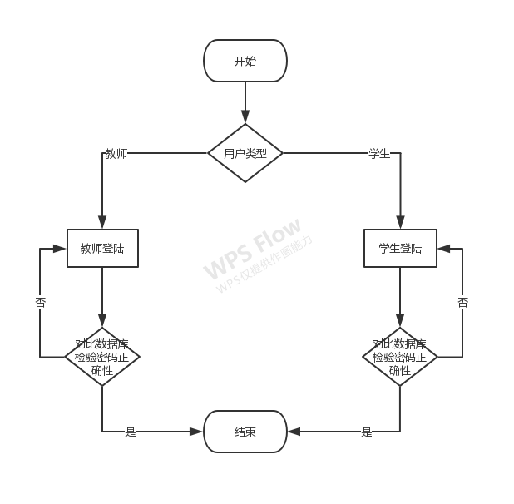

### **3.1.6 模块测试设计**

1. 尝试用学生类型的用户账号密码登陆教师界面（检测是否能实现不同用户的区分功能）
2. 尝试使用错误的账号密码登陆（检测系统的安全性及对照数据库的准确性）

## 3.2 系统界面模块

### 3.2.1 **功能描述**

实现考勤系统的多功能特性:包含二维码签到及输入验证码签到两种方式。

### 3.2.2 **接口描述**

界面模块与考勤功能模块接口

### 3.2.3 **内部元素结构**

①二维码签到：自动生成二维码并链接数据库，实现学生签到后的信息记录。

②验证码签到：获取教师输入的验证码并与学生输入验证码比对实现签到功能。

### 3.2.4 **人机界面设计**

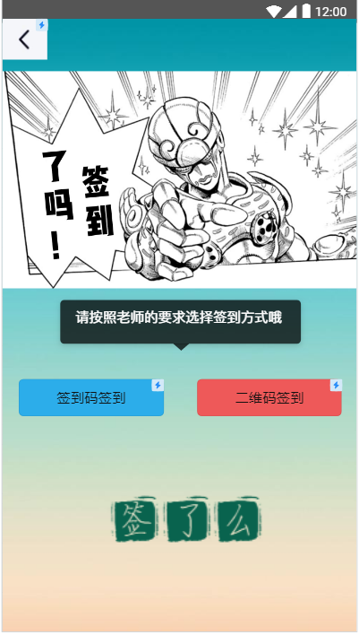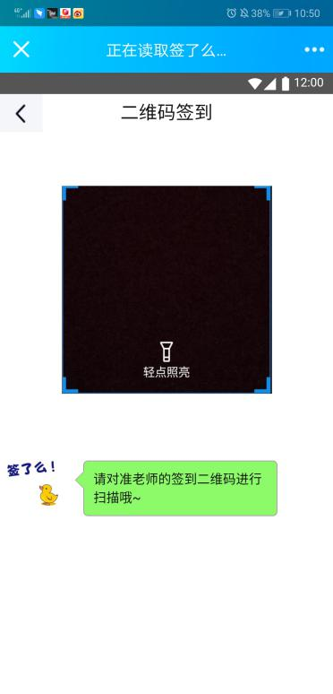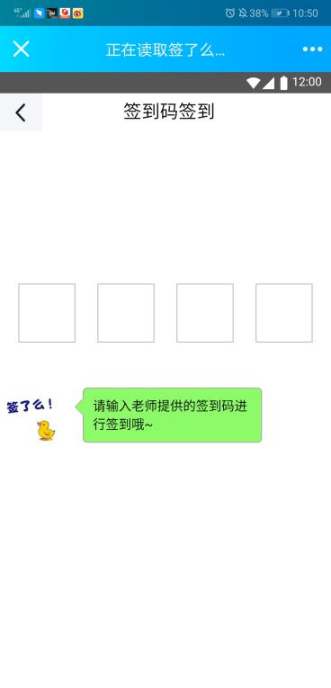

### 3.2.5 **子程序设计**

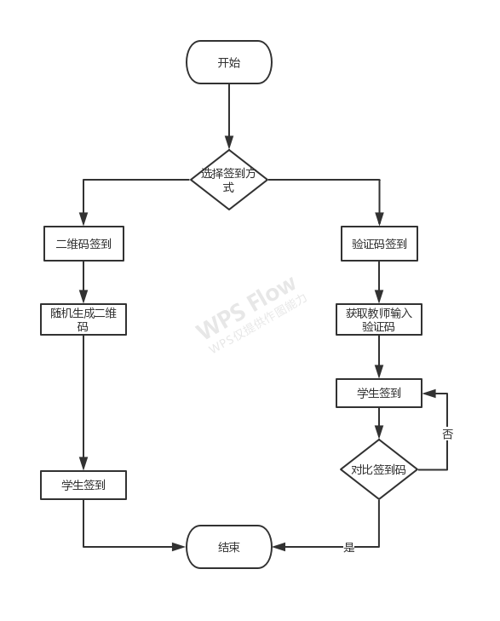

### 3.2.6 **模块测试设计**

①输入错误验证码，测试是否是能完成验证码的对比

②验证二维码是否能准确完成签到工作

## 3.3 考勤功能模块

### 3.3.1 **功能描述**

实现考勤方法的多样性，管理员可主动为无法签到成功的团队成员实现签到：主要是管理员选择签到方式及签到人员的签到过程。

### 3.3.2 **接口描述**

系统界面模块与考勤查询功能接口

3.3.3 **内部元素结构**

签到结果统计：将签到的结果统计并以文本形式输出

### 3.3.4 **人机界面设计**

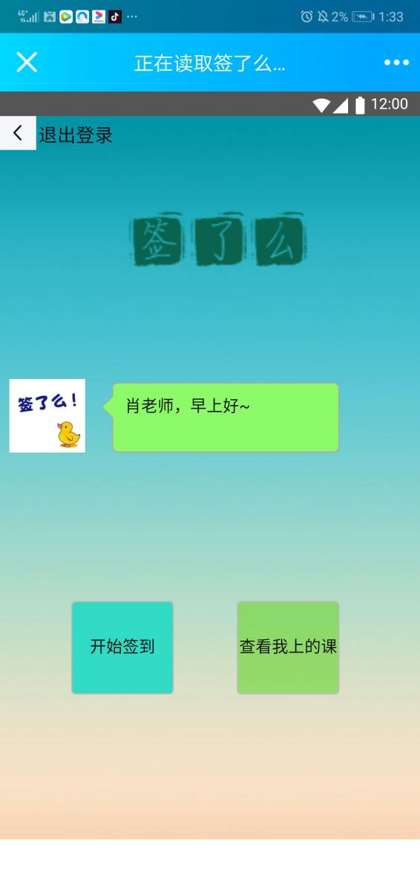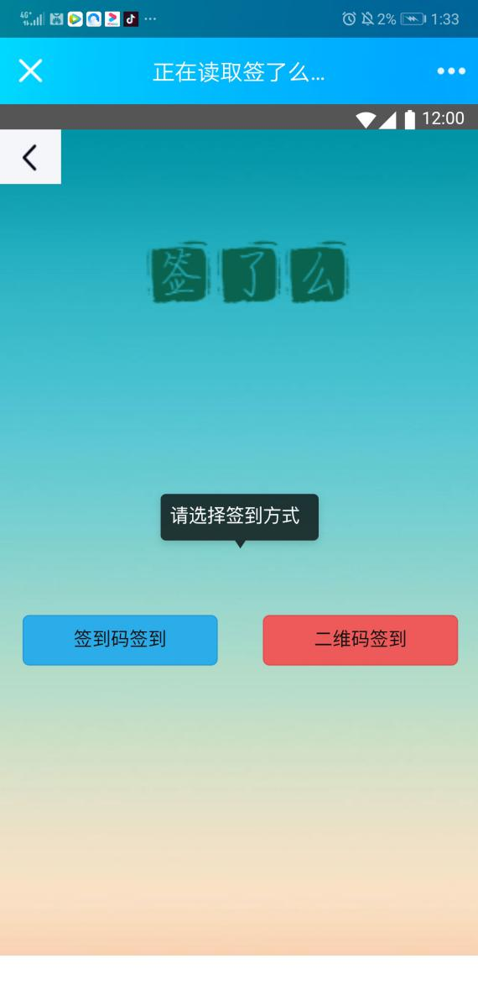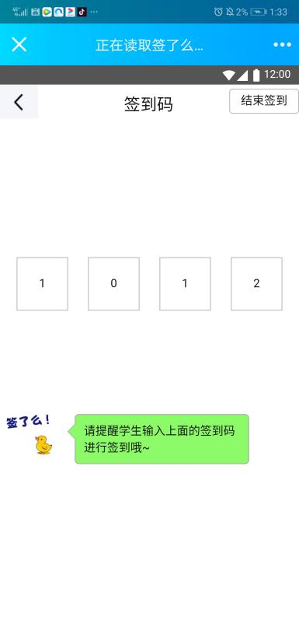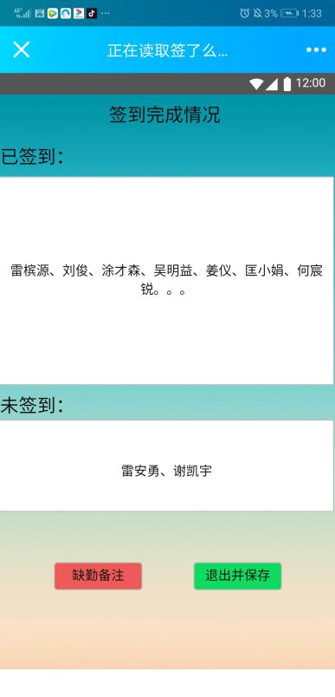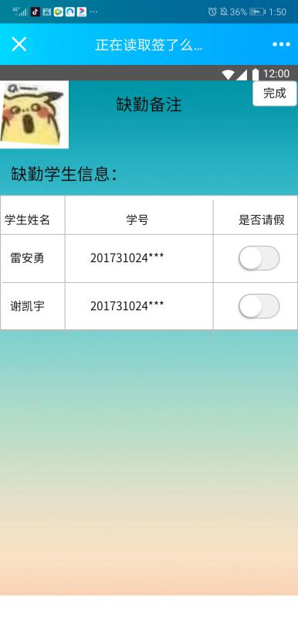

### 3.3.5 **子程序设计**

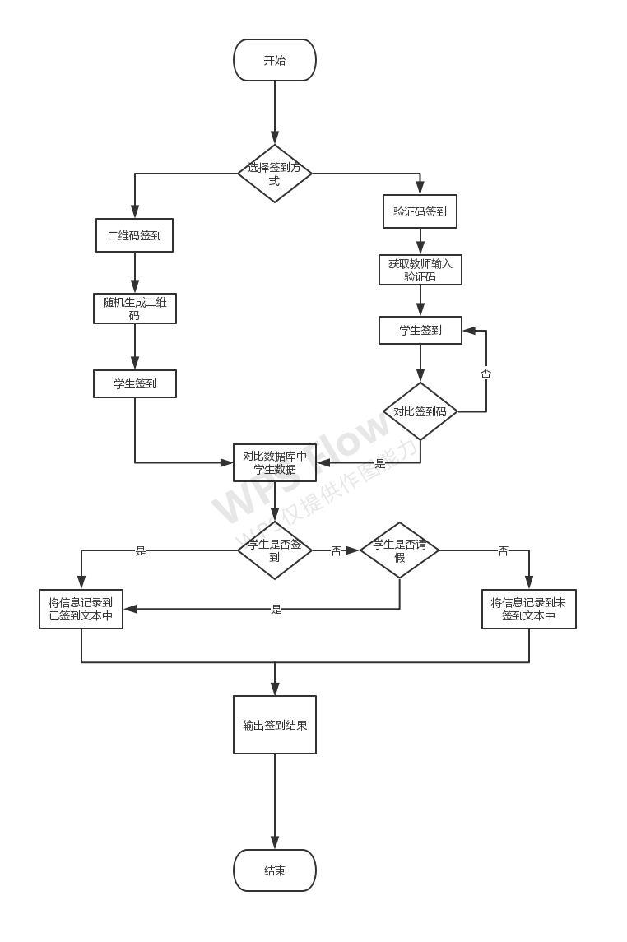

### 3.3.6 **模块测试设计**

测试学生签到和未签到两种情况是否能完整的输出签到结果。（测试选择多个个体，防止出现偶然现象）

## 3.4 考勤查询模块

### 3.4.1 **功能描述**

实现用户的考勤信息查询功能：实现考勤结果的汇总与显示，并支持查询功能。

### 3.4.2 **接口描述**

查询功能模块与后台管理模块接口

### 3.4.3 **内部元素结构**

查询考勤结果程序：查询考勤结果

查询课程信息；

### 3.4.4**人机界面设计**

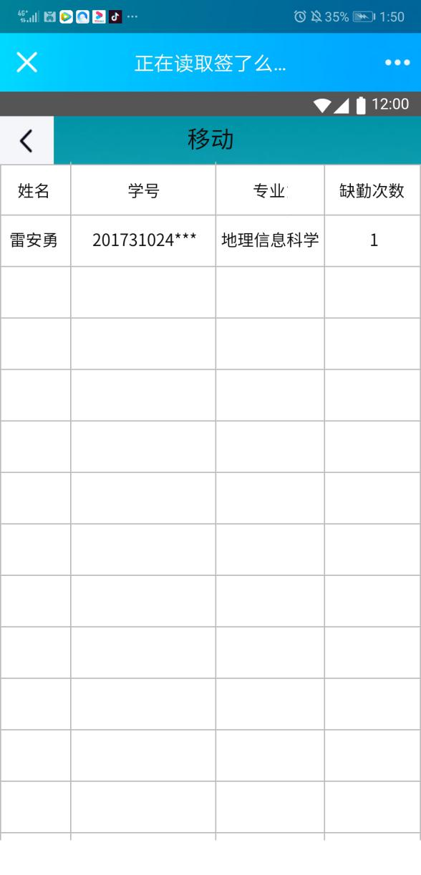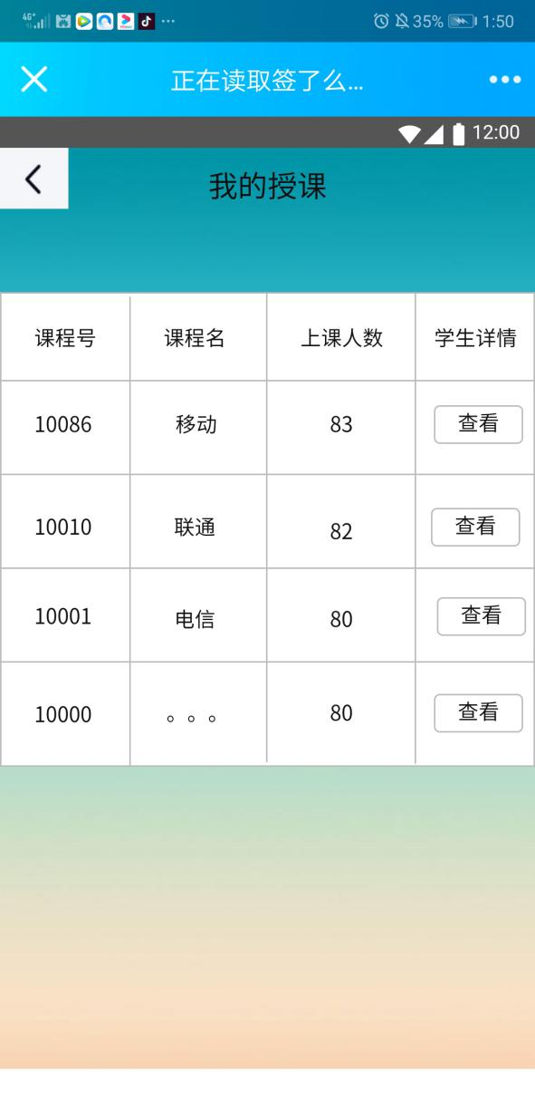

### 3.4.5 **子程序设计**

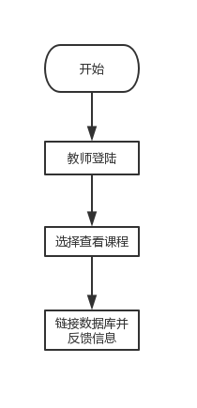

### 3.4.6 **模块测试设计**

测试是否能按照老师指定要求完成课程查询及考勤情况的显示。